120
RIWAYAT HIDUP SINGKAT PENULIS
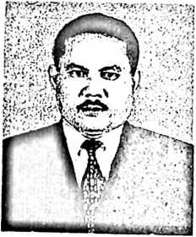
Simon Rumante, adalah anak keempat dari enam bersaudara.
Dilahirkan di Walenrang, Kab. Luwu, pada tanggal 03
November 1970, sebagai buah cinta kasih dari Ayah: Yunus
Duma’ dan Ibu: Maria Mida’.
Menempuh pendidikan formal sebagai berikut: tahun 1977 s/d
1983 di SD Negeri No. 59 Noling, Kab. Luwu; tahun 1983 s/d 1986 di SMP Negeri ,
Padang Sappa, Kab. Luwu; tahun 1986 s/d 1989 di PGA Kristen Rantepao; dan tahun
2005 mengikuti program studi lanjut guru-guru Agama Kristen yang diselenggarakan
oleh STAKN Toraja untuk memperoleh gelar S-l Teologi Jurusan PAK dan tamat tahun
2009.
Menikah dengan Yuli Salong Rante pada tanggal 05 Juli 2000 dan telah
dikaruniai Tuhan dua orang anak, Eka Harisanthy Rumante (8 tahun) dan Ellensiana
Bemike Rumante (2 tahun).
Diangkat menjadi Pegawai Negeri Sipil sebagai Guru Agama Kristen sejak 01
Maret 2000 dan ditempatkan di SD Negeri Bung Kota Makassar. Tahun 2002,
dimutasikan ke SD Negeri Kompleks Sambung Jawa Kota Makassar, sampai sekarang.

